**Урок**

**по предмету «Искусство» (музыка) в 5 классе по теме:**

**«Музыкальные направления и стили.**

**Импрессионизм в живописи и музыке К.Дебюсси»**

**Тип урока**: Урок усвоения новых знаний.

**Цель**: Познакомить обучающихся с новым направлением в искусстве – импрессионизмом.Сформировать понимание стилистических особенностей импрессионизма, научить выделять художественные связи между музыкой и живописью.

**Планируемые результаты:**

Предметные: Сформировать представление о направлении «импрессионизм» в музыке и в живописи; научиться работать с дополнительной литературой, Интернет – ресурсами, обогатить музыкальный словарный запас обучающихся.

Метапредметные:   
Регулятивные – оценивать свои достижения на уроке.   
Коммуникативные – овладевать способностью слушать собеседника и вести диалог, уметь вступать в речевое общение.   
Познавательные – отвечать на вопросы, обобщать собственные представления; развитие целостности восприятия, развитие фантазии и творческого начала, музыкального слуха, способности обучающихся к различным формам сочинительства, а также сотрудничества.   
Личностные – иметь мотивацию учебной деятельности, готовность к самообразованию, самовоспитанию.

|  |
| --- |
|  |
|  |
|  |
|  |
|  |
|  |

**Задачи**: Раскрыть особенности импрессионизма как художественного стиля; показать взаимодействие импрессионизма в живописи (на примере произведений художников импрессионистов), и в музыке К.Дебюсси.

**Оборудование:** компьютер, проектор, электрическое фортепиано, аудиоколонки.

**Музыкальный материал**: Клод Дебюсси: прелюдия «Ветер на равнине».

**Ход урока:**

1. На экране, на фоне песни А.Н.Пахмутовой «Знаете, каким он парнем был…», демонстрируется фрагмент фильма о Ю.А.Гагарине (1 минута 10 секунд). Ребята! Скажите, пожалуйста, о ком идёт речь в данном фрагменте?

*Ответы детей*: *о Ю.А.Гагарине*. Итак, герой данного сюжета – Юрий Алексеевич Гагарин. Именно он, на космическом корабле «Восток – 1», 12 апреля 1961 года первым совершил полёт в космос. Ему было на тот момент всего 27 лет. В этом году мы отмечаем 55 – летие первого полёта человека в космос.

*«Через несколько минут могучий космический корабль унесёт меня в далекие просторы Вселенной. Что можно сказать вам в эти последние минуты перед стартом? Вся моя жизнь кажется мне сейчас одним прекрасным мгновением. Все, что прожито, что сделано, было прожито и сделано ради этой минуты… Быть первым в космосе – можно ли мечтать о большем?» - Ю.А.Гагарин*

1. Скажите, а что испытал Юрий Гагарин, пролетев, эти знаменитые 108 минут?

*Ответы детей*: *гордость, удивление, радость, вдохновение, счастье.*

Что сложилось от увиденного у Гагарина или что осталось в его душе?

*Ответы детей: мнение, впечатление; остался след.*

**Вывод учителя**: иначе говоря, у нашего героя сложились незабываемые ВПЕЧАТЛЕНИЯ о полёте, о нашей Земле. Ведь никто ещё до него не видел таких чудес, которые повелось увидеть первому космонавту. Итак:

* Впечатление – мнение, оценка, сложившиеся после знакомства, соприкосновения с кем – чем – нибудь (толковый словарь С. Ожегова)
* Впечатление – след, оставленный в сознании, в душе чем – нибудь пережитым, воспринятым (толковый словарь С. Ожегова)
* Впечатление – влияние, воздействие (толковый словарь С. Ожегова)

1. Какой будет тема нашего урока? (выслушиваются мнения)

**Вывод учителя**: сегодня мы с Вами, познакомимся с новым направлением в искусстве. Это направление, возникшее во второй половине XIX века, в европейском искусстве называлось «импрессионизм». От французского слова Impression – что значит впечатление. Слово ВПЕЧАТЛЕНИЕ будет для нас с Вами лейтмотивом всего нашего урока.

Итак, тема нашего урока (сначала повторяют обучающиеся) «Импрессионизм в живописи и в музыке. Музыке Клода Дебюсси».

Знаете ли вы что-нибудь об этом направлении и стиле?

(выслушиваются мнения обучающихся).

Сформулируйте цель нашего урока.

Впервые термин импрессионизм появился в 1874 году, когда состоялась первая выставка художников импрессионистов. Один из французских художников, Клод Моне, пытаясь избежать монотонности в названиях своих картин, озаглавил одну из них необычно: «Впечатление. Восходящее солнце». Известный в то время критик Леруа зло высмеял художников, назвав их «впечатленщиками». А художники в свою очередь признали правильной кличку и увековечили её в истории культуры. А может быть кому из Вас знакомы имена художников – импрессионистов?

*Ответы детей (предполагается заранее дать обучающимся на дом задание в данном формате). Знакомы. Ребята называют имена выдающихся художников данного периода – это: Клод Моне, Эдуар Мане, Эдгар Дега, Огюст Ренуар, Поль Сезанн.* Именно эти имена известны нам по многим выдающимся картинам, созданными ими…

* *Художники - импрессионисты считали, что задача искусства – отражать впечатления от окружающего мира – живого и вечно меняющегося. Предметы и существа нужно изображать не такими, какие они есть, а так, как они выглядят в данный момент. А выглядеть они могут различно из-за времени дня, освещения и так далее. Чтобы верно отразить свои впечатления, художник должен работать не в мастерской, а на природе! И закончить картину за несколько часов или даже минут, а не как в былые времена – за несколько недель или месяцев.*
* *В центре внимания живописцев этого периода – городской пейзаж, где город привлекает художников во взаимодействии с общими природными процессами, нюансами атмосферы. Большое внимание уделяли художники – импрессионисты и образам природы. Но у них такой пейзаж, в котором сам предмет отступает на второй план, и главным в картине становится изменчивый и непостоянный свет.*
* *У художников-импрессионистов мы часто встречаем портрет, где представлены барышни, балерины. Здесь было главным не описание лица и раскрытие характера, а, например, наклон головы, особая пластика героини сюжета, её манера держаться на сцене, если это балерина.*
* *Привлекал художников – импрессионистов и бытовой жанр – публика в кафе, лодочники на лодочных станциях, компания в парке на пикнике, регаты, купания, прогулки – всё это мир без особых событий, а главные события происходят в природе. Заметим, снова в природе…*

Совершенно верно. Вы хорошо справились с заданием, обозначив круг закономерностей, особенностей художников – импрессионистов XIX – XX в.в.

1. Ребята, посмотрите внимательно на экран… Что характерно для всех этих картин? Что необычно? Каково Ваше впечатление? На экране проецируются картины вышеназванных художников в разных жанрах.

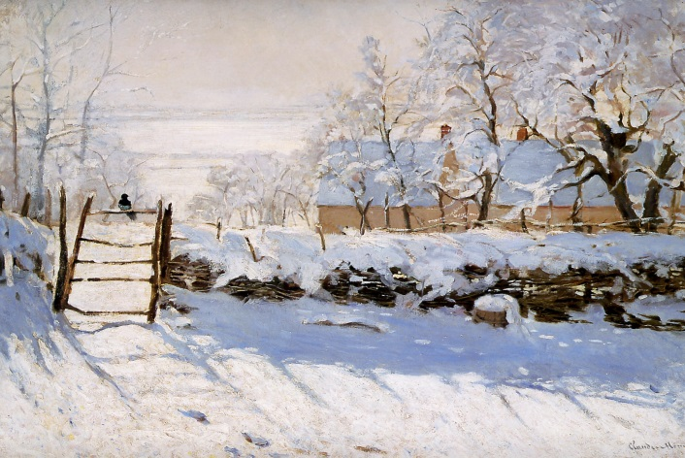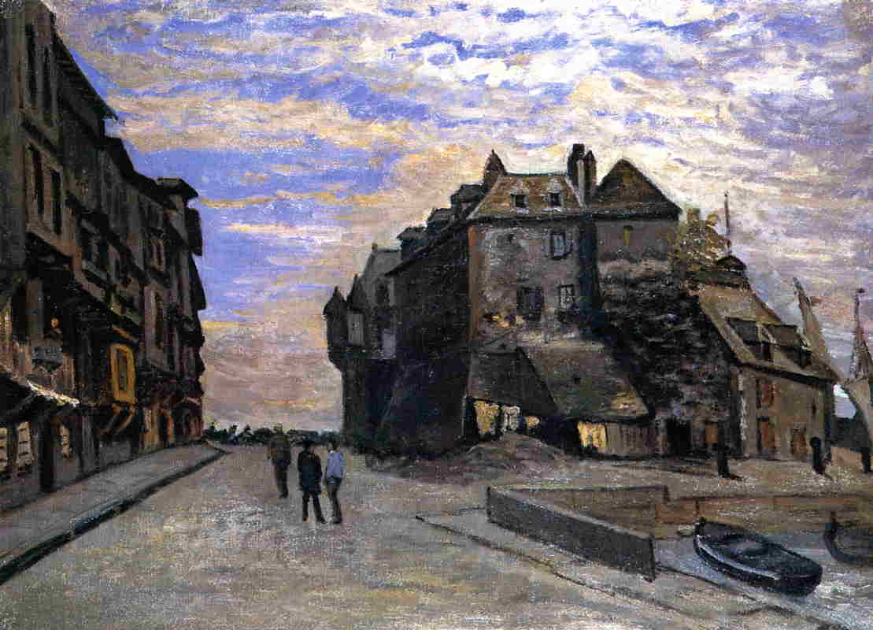 **Клод Моне. Сорока. 1869г. Клод Моне. Дом Лейтенантов. 1864г.**

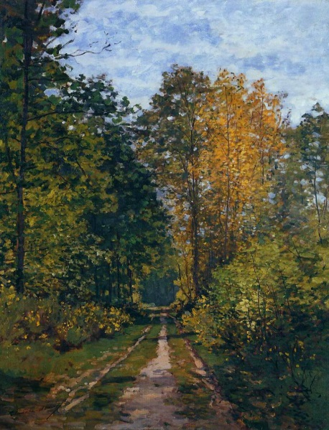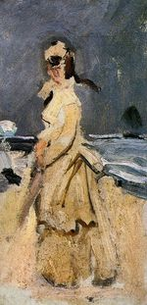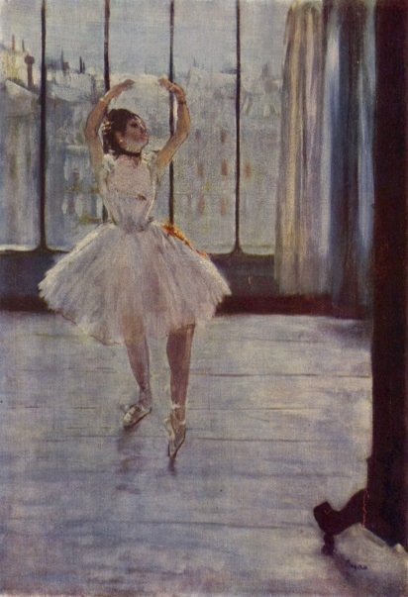**Клод Моне. Тропинка в роще. 1865г. Клод Моне. Камилла на Побережье. 1871г.**

**Эдгар Дега. Танцовщица у фотографа. 1875г.**

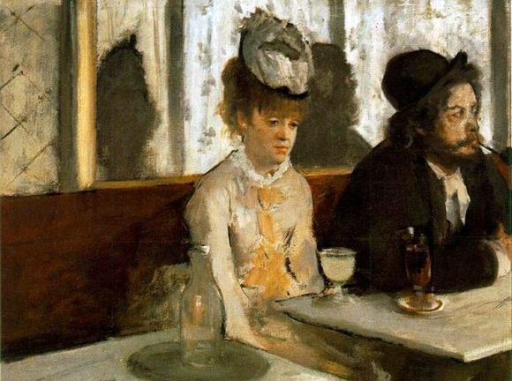 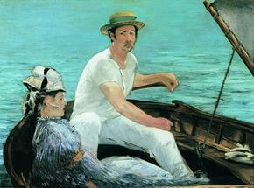

**Эдгар Дега. Публика в кафе. 1873г. Эдгар Дега. Прогулка в лодке. 1872г.**

*Ответы детей:* *Все картины объединяет невероятное ощущение света и цвета. Каждый художник запечатлел на полотне «красоту мига».*

Правильно. Художники, работая на открытом воздухе, старались отразить в своих картинах мимолетные впечатления от реально – существующего мира, добиваясь ощущения растворенности предметов в сверкающем солнечном свете, вибрации воздуха, в радужном сиянье водяных струй, в прозрачности голубого неба. Все это порождало светлую, трепетную живопись. Неслучайно, импрессионизм возник как направление в живописи, но его стали применять и по отношению к другим видам искусства, в том числе и к музыке.

Я Вам сейчас предлагаю послушать музыкальное произведение французского композитора Клода Ашиля Дебюсси – основоположника импрессионизма в музыке. Его называют художником, который рисует звуками. Дебюсси, так же как и художники – импрессионисты, стремился передавать в музыке свои впечатления от окружающего мира. Вам нужно сейчас прослушать произведение, почувствовать характер, и дать своё название. Итак, слушаем прелюдию… (предлагается прелюдия «Ветер на равнине» - 2 минуты). Слушание полностью.

Что же сложилось у Вас после прослушивания?

Каков же характер в данном произведении?

Какое название дали произведению Вы, уже опираясь на обозначенный Вами характер?

*Ответы детей:* *музыка прозрачная, порой непонятная, неясная, расплывчатая, неопределённая. Нет четких граней и фразировок. Характер: тревожный, трепетный, светлый, лучезарный, порой судорожный, беспокойный. Название произведения: «Побережье», «Настроение», «Беспокойство».*

Отлично! Произведению, которое сейчас прослушали мы, композитор дал своё название – «Ветер на равнине». Произведения композитора импрессиониста – программное, то есть имеет название. Композитор нам с Вами даёт определённую программу, опираясь на которую, мы сможем быстро и правильно выстроить сюжетную линию, разгадать загадку композитора. Однако, тем самым, композитор как бы навязывает исполнителям и слушателям, кем мы и является, своё мнение. Это программная инструментальная музыка. Жизненный и творческий путь нашего композитора составил 56 лет, родившись во Франции, в 1862 году. Хотя занятия музыкой начались не в столь раннем возрасте, но за несколько лет он достигает больших успехов в исполнительстве на фортепиано и поступает парижскую консерваторию. Уже там он отличался незаурядными музыкальными способностями. В течение всей своей жизни он очень интересовался музыкой разных народов. В особенности русской народной и композиторской. Несколько раз приезжал в Россию и лично общался со многими русскими композиторами (проецируется портрет композитора – К.А.Дебюсси).

Композитор Клод Дебюсси создал новый, импрессионистский музыкальный язык. Значение мелодии, как основного выразительного элемента музыки ослабляется, она растворяется в гармоническом фоне. Нет ярких, широких мелодий, лишь мелькают короткие мелодические фразы. Зато необычайно возрастает роль гармонии. На первый план выступает ее красочное значение. В произведениях импрессионистов очень важен колорит. Красочность звучания достигается использованием новых, необычных аккордов.

Итак, внимание на доску:

|  |  |
| --- | --- |
| **В изобразительном искусстве** | **В музыке** |
| * Мимолетные впечатления от окружающего мира * Изменчивый и непостоянный свет * Главные события происходят в природе * Световые «пятна», игра теней… | * Мелодия отходит на второй план * Возросла роль гармонии * Красочность гармоний * Необычные аккорды * Нет определённой тональность – политональность… |

**Работа обучающихся в группах:**

Ребятам предлагается работа по группам. В классе 6 групп по 4 человека (ребята сидят по группам с начала урока). Всем группам даётся следующее задание. Из предложенных картин (без названия и автора) изображенных на фото, нужно выбрать иллюстрации картин, принадлежащих художникам – импрессионистам. *Сравнения. Итоги. Выводы.*

Далее все группы работают по музыкальным фрагментам. Необходимо на слух постараться определить произведение композитора – импрессиониста. Звучит 5 музыкальных фрагментов:

1. 40 симфония В.А.Моцарта
2. 14 соната Л.В.Бетховена
3. Арабеска № 1 К.А.Дебюсси
4. Песня без слов ор.20 Ф.Мендельсон
5. Песенка трубадура из мюзикла «Бременские музыканты».

*Обсуждение ответов обучающихся. Выслушиваются мнения.*

*Сравнения. Итоги. Выводы.*

Итак, над какой темой мы сегодня работали?

Какую цель в начале урока мы ставили?

Что помогло нам её решить? (знакомство с новым понятием, работа в группах, слушание и разбор музыки……..)

1. Сейчас, давайте посмотрим на экран. На фоне музыки оркестра Поля Мориа (известная как заставка к телепередаче «В мире животных» - 1,5 минуты) проецируются фотографии амурских тигров. Какое впечатление вызвал у Вас, ребята этот видеофрагмент?

*Ответы детей: красоты природы, восхищения этими животными, жалости, доброты, заботы, охраны природы.*

Ребята, Россия — одна из немногих стран, которая на государственном уровне пытается сохранить популяцию полосатого хищника. Этих животных во всем мире осталось не более 5 тысяч особей. В нашей стране их насчитывается порядка 400 – 500 особей. В большинстве случаев полосатые животные становятся жертвами браконьеров. Наш Президент, Владимир Путин в 2010 году, выступая на Международном форуме по вопросам сохранения тигра на Земле, в Санкт – Петербурге, заявил о необходимости [на государственном уровне относиться к проблемам сохранения живой природы](http://www.ntv.ru/novosti/211324/). Его участники – представители также 13 стран – поставили цель за 12 лет удвоить число тигров в дикой природе. Сегодня эти животные защищены Законом, и за нарушение которого, введена уголовная ответственность.

ВПЕЧАТЛЕНИЯ бывают разные… Ваши впечатления, ребята, индивидуальны и неповторимы. Они действительно самые правдивые и искренние…

1. Далее, внимание на экран. Вам предлагается посмотреть ещё один видеофрагмент. На фоне песни «Священная война» (1 минута) проецируются фотографии военного времени. Какое впечатление вызвал у Вас эта ретроспектива?

*Ответы детей: горесть, боль, печаль, скорбь, страдание, переживание, разруха, патриотизм, гордость.*

Совершенно верно. Великая Отечественная война унесла жизни более 27 миллионов человек. В этом году мы будем отмечать 71 годовщину Победы в Великой Отечественной войне. За четыре года войны, создано немало стихов и песен. Давайте исполним одну из них. Песня «Москвичи» (2 минуты).

**Итог урока:**

Сегодня на уроке мы познакомились с картинами художников – импрессионистов, а так же музыкальными картинами композитора – импрессиониста – Клода Дебюсси. Как вы думаете, есть ли что-то, что объединяет эти картины?

В них важен те столько сюжет, сколько чувства, ощущение, возникшие от соприкосновения с этими произведениями искусства. А музыка и живопись очень дополняют друг – друга.

Художники – импрессионисты, используя цветовую палитру, а композиторы – импрессионисты, используя звуковую палитру, передают игру света и тени, сверкание солнечных бликов, радужное сиянье водяных струй и чистую прозрачность голубого неба. Каждый человек в душе – художник. Красота жизни, дотронувшись до человеческой души, рождает в ней мелодию.

С композиторами – импрессионистами мы продолжим общение на последующих уроках, в последующих классах…

**Ребята**, для продуктивной работы в дальнейшем мне необходимо знать ваше мнение об уроке. Прошу вас подчеркнуть, на карточке рефлексии то, что подходит вам:

|  |  |  |
| --- | --- | --- |
| **Урок** | **Я на уроке** | **Итог** |
| 1. Интересно | 1. Работал | 1. Всё понятно по уроку |
| 2. Скучно | 2. Отдыхал | 2. Остались вопросы и затруднения… |
| 3. Безразлично | 3. Помогал другим | 3. Хотел бы узнать… |

**Оценивание работы (30 секунд)**

Оценивается ответы обучающихся, а также ребят, подготовивших дополнительный материал.

**Домашнее задание (30 секунд)**

Вам нужно будет на выбор:

нарисовать свою картину под воздействием прослушанной музыки сегодня, увиденных картин на уроке;

сочинить небольшой рассказ – зарисовку, по произведению К.Дебюсси, прослушанного на уроке.